算法设计与分析实验报告

实验名称： 骑士周游列国(跳马问题)
一、问题陈述，相关背景、应用及研究现状的综述分析
问题陈述：在一张国际象棋棋盘上（8*8方格），骑士（knight）位于任意一个位置。问如何才能让骑士不重不漏的经过棋盘上的每个格？
这个问题很类似于八皇后问题，就是找到一条路径使得骑士补充不漏的遍历过期盼上所有的格子。具体的做法同八皇后问题，运用回溯法。
经过查询一些资料，目前有很多种方法来解决这个问题，常见的方法有：
- 回溯法
- 贪心法
- 利用栈等非递归算法
- 分治法
本文采用回溯法来解决跳马问题。

二、模型拟制、算法设计和正确性证明
模型拟制：
本文解决骑士跳马问题的核心思想是回溯法，具体的做法是对于马的一个具体的位置，它最多有8个可以前进的方向，我们对这几个方向进行试探性的前进，以此类推，让马一步一步前进，当马前进到不能再前进时，让马回到前一个位置，对另一个可以前进的位置进行试探性前进。
算法设计的伪代码如下：
void Knight(int x,int y)
{
安放骑士在（x,y）位置上；
if(遍历了所有的位置）
{
输出周游路线；
}
else
{
for(int i=0;i<8;i++) //遍历可能的8个方向
{
if(方向可行)
Knight(next_x,next_y);
}
}
回溯到上一位置；
}
正确性证明：
由回溯法的正确性可知，可以一点点试探从而得到整个路径，我们对于每一种情况都进行了考虑，故而算法是正确的。
回溯法解决跳马问题的相关问题：
利用上述回溯法的思想，设计出相应的算法，但是程序运行的时间相当长，因为从一个顶点出发骑士开始前进到遍历整个棋盘有许多的可能的路线。而且该算法是指数级的，算法时间复杂度相当高。

三、时间和空间复杂性分析
时间复杂度：
运用回溯法，每一个节点对应的方向最多有8个方向，依次遍历这8个方向既可以得到结果。设棋盘大小为N*N，算法的时间复杂度为O（8^{N*N}）。
空间复杂度：
算法进行过程中没有使用与n相关的额外空间，故空间复杂度为O(1)。

四、程序实现和实验测试过程
#include<iostream>
#include<iomanip>
using namespace std;
const int M=8;
const int N=8;
int Knight[M][N];
int count=0;
int number_of_way=0;
int walk[8][2]={{1,-2},{2,-1},{2,1},{1,2},{-1,2},{-2,1},{-2,-1},{-1,-2}};

void print()
{
number_of_way++;
cout<<"number:"<<number_of_way<<endl;
for(int i=0;i<M;i++)
{
for(int j=0;j<N;j++)
cout<<setw(3)<<Knight[i][j];
cout<<endl;
}
}

void knight(int Location_x,int Location_y)
{
count++;
Knight[Location_x][Location_y]=count;

if(count==64)
{
print();
}
else
{
int m,n;
for(int i=0;i<8;i++)
{
m=Location_x+walk[i][0];
n=Location_y+walk[i][1];
if(m>=0&&m<M&&n>=0&&n<N)
if(Knight[m][n]==0)
{
knight(m,n);
}
}
}
Knight[Location_x][Location_y]=0;
count--;

}

int main(void)
{
for(int i=0;i<M;i++)
for(int j=0;j<N;j++)
Knight[i][j]=0;
//print();
knight(0,0);
return 0;
}
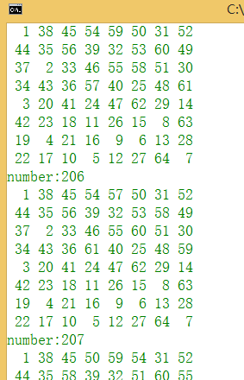

五、总结
对于该问题，运用回溯法，算法运行需要的时间很长，原因之一是因为该算法的时间复杂度本身就很高。以后可能会遇到解决这道题目的更好的算法。

